PLAN DE IGUALDAD
VÉGOLA IBÉRICA, S.L.U

INDICE
QUIENES SOMOS
MARCO LEGAL
OBJETIVO GENERALES
OBJETIVOS ESPECIFICOS
AMBITO DE APLICACIÓN Y TEMPORAL
DIAGNOSTICO Y MEDIDAS
- Estructura organizativa
- Procesos de selección y contratación
- Formación y Plan de carrera
- Comunicación – Gabinete de Comunicación como Pilar del Plan de Igualdad
- Política Retributiva – Garantía de Equidad Salarial
- Clima Laboral y Resolución de Conflictos
- Conciliación – Derecho y Cultura Organizacional
- Seguridad y Salud Laboral – Protección Integral y Prevención
- Protocolos y Mecanismos de Prevención y Actuación – Garantía de Entorno Seguro

Composición de la comisión de igualdad/negociadora
Reglamento, Funciones y Seguimiento de reuniones y Objetivos.

QUIENES SOMOS

Végola Ibérica, S.L.U. es el resultado de la visión de una familia empresaria que, desde 1950, ha apostado por el trabajo bien hecho, la sostenibilidad y el desarrollo de las comunidades en las que opera. Bajo su filosofía BEYOND FOOD, PARA UN MUNDO MEJOR, lidera un grupo de empresas dedicadas a la producción de alimentos sanos, nutritivos y sostenibles, con un firme compromiso con el medio ambiente y la integración de las personas en un entorno laboral global y competitivo.
La compañía, con más de 60 años de experiencia en el sector agroalimentario y una sólida presencia internacional, ha evolucionado desde sus orígenes en La Rioja hasta convertirse en un referente en el mercado de encurtidos y conservas vegetales. Su reorganización empresarial en 2016 dio lugar a la actual identidad de Végola, consolidando su liderazgo en la colaboración con grandes cadenas de distribución y marcas propias.
La transformación jurídica de la entidad en Végola Ibérica, S.L.U., formalizada en 2023, refuerza su compromiso con la transparencia, la innovación y la mejora continua. Este Plan de Igualdad se enmarca dentro de esa visión estratégica, como una herramienta clave para garantizar la equidad, la inclusión y el respeto a la diversidad en todos los niveles de la organización.
En línea con su responsabilidad social, Végola entiende que su papel en la sociedad va más allá de la actividad económica. Por ello, impulsa proyectos de desarrollo sostenible que promueven cambios reales y duraderos en los entornos donde opera, apostando por inversiones que fomenten una vida más saludable para los consumidores.
MISIÓN, VISIÓN Y VALORES
Misión
En Végola Ibérica, S.L.U., nuestra misión es liderar la transformación del sector agroalimentario a través de la producción de alimentos sanos, nutritivos y sostenibles, respetando el entorno natural y promoviendo estilos de vida saludables. Apostamos por el desarrollo del talento de nuestras personas trabajadoras, fomentando su bienestar y satisfacción, y construyendo un entorno laboral inclusivo, equitativo y motivador.
Visión
Aspiramos a consolidarnos como un referente europeo en el sector de la alimentación, no solo por la calidad de nuestros productos y procesos, sino también por nuestro compromiso con la igualdad de oportunidades, la diversidad y la sostenibilidad. Queremos ser una organización que crece de forma competitiva y responsable, generando un impacto positivo en su entorno y contribuyendo al fortalecimiento de la marca España.
Valores
Nuestra filosofía “Beyond Food” se sustenta en valores profundamente arraigados que guían nuestra forma de trabajar y relacionarnos:
- Honestidad: Actuamos con integridad, transparencia y equidad, promoviendo un entorno de trabajo basado en la meritocracia, el respeto y la humildad.
- Pasión: Vivimos nuestro proyecto con entusiasmo y sentido de pertenencia, fomentando el trabajo en equipo y el desarrollo del talento individual y colectivo.
- Innovación: Nos impulsa la mejora continua, la creatividad y la agilidad para anticiparnos a los retos del mercado y ofrecer soluciones sostenibles y diferenciadoras.
- Compromiso: Asumimos con responsabilidad nuestro papel en la sociedad, trabajando con excelencia profesional y contribuyendo al progreso económico, social y medioambiental.
Estos principios son la base sobre la que se construye nuestro Plan de Igualdad, como expresión de nuestro compromiso con una cultura organizacional diversa, inclusiva y respetuosa con todas las personas.

MARCO LEGAL

El presente Plan de Igualdad se elabora conforme a la normativa vigente en materia de igualdad de género en el ámbito laboral, y en cumplimiento del Convenio Colectivo Básico, de ámbito estatal, para la fabricación de conservas vegetales (código de convenio n.º 99001305011981), publicado en el BOE el 1 de noviembre de 2023 1, de aplicación directa en Végola Ibérica, S.L.U.
Normativa de referencia:
- Constitución Española (1978): Artículos 14 y 9.2, que garantizan la igualdad y obligan a los poderes públicos a promoverla.
- Ley Orgánica 3/2007, para la igualdad efectiva de mujeres y hombres: Base legal de los planes de igualdad en empresas de más de 50 personas trabajadoras.
- Real Decreto Legislativo 2/2015, Estatuto de los Trabajadores: Marco general de derechos laborales.
- Real Decreto 901/2020: Regula el contenido, negociación, diagnóstico y registro obligatorio de los planes de igualdad en REGCON.
- Real Decreto 902/2020: Establece medidas de igualdad retributiva, incluyendo el registro salarial y auditoría retributiva.
- Ley Orgánica 10/2022: Refuerza la prevención del acoso sexual y por razón de sexo en el entorno laboral.
- Ley Orgánica 2/2024: Promueve la representación paritaria en órganos colegiados.
- III Plan Estratégico para la Igualdad (2022–2025): Guía de actuación del Gobierno en materia de igualdad.
- IV Plan de Igualdad de Género en la AGE (2025): Referente institucional para políticas públicas.
- Convenios internacionales:
  - Convenio 190 de la OIT sobre la eliminación de la violencia y el acoso en el mundo del trabajo.
  - Convenio de Estambul del Consejo de Europa, sobre prevención y lucha contra la violencia contra las mujeres y la violencia doméstica.

Este marco legal constituye la base sobre la que se articula el presente Plan de Igualdad, garantizando su adecuación normativa y su alineación con los principios de equidad, inclusión y responsabilidad social empresarial.

OBJETIVO GENERALES

El objetivo principal del Plan de Igualdad de Végola Ibérica, S.L.U. es garantizar la aplicación efectiva del principio de igualdad de trato y de oportunidades entre mujeres y hombres, así como prevenir cualquier forma de discriminación directa o indirecta por razón de sexo, género, orientación sexual, nacionalidad, religión, discapacidad, edad, maternidad, opinión política o cualquier otra condición personal o social.
Este plan se concibe como una herramienta estratégica y preventiva que permite detectar necesidades de mejora, promover un entorno laboral respetuoso con la dignidad y la libertad personal, y consolidar una cultura organizacional basada en la equidad, la inclusión y el respeto.

OBJETIVOS ESPECIFICOS

Los objetivos específicos del Plan de Igualdad se desarrollan y detallan en cada uno de los apartados correspondientes del presente documento.
Para facilitar la revisión y el registro en REGCON, se anexa una tabla resumen (Anexo 1: Tabla resumen objetivos y medidas) que recoge de forma sintética las principales medidas, responsables, indicadores y plazos asociados a cada objetivo.
Esta tabla permite una visión global y estructurada del compromiso de Végola Ibérica, S.L.U. con la igualdad de oportunidades y la no discriminación, en línea con la normativa vigente.

AMBITO DE APLICACIÓN Y TEMPORAL

El presente Plan de Igualdad se aplicará a todo el personal de Végola Ibérica, S.L.U., con independencia de su categoría profesional, tipo de contrato o centro de trabajo, y afectará a todas las áreas y niveles de la organización en el territorio nacional.
Ámbito temporal
El Plan entrará en vigor en la fecha de su firma por la representación legal de la empresa y de las personas trabajadoras, y tendrá una vigencia inicial de dos años.
En caso de no haberse aprobado un nuevo plan al término de dicho periodo, este quedará prorrogado automáticamente hasta la firma de uno nuevo, con una duración máxima total, incluidas las prórrogas, de cuatro años.
Durante su vigencia, el Plan podrá ser revisado y actualizado si se producen cambios significativos en la estructura organizativa, normativa aplicable o en los resultados de seguimiento y evaluación que así lo justifiquen.

DIAGNOSTICO Y MEDIDAS

Auditoría y Seguimiento

La Dirección de Recursos Humanos llevará a cabo una auditoría anual exhaustiva de todos los documentos, datos e indicadores relacionados con el Plan de Igualdad, conforme a lo establecido en el Real Decreto 901/2020 y el Real Decreto 902/2020(Anexo II Diagnostico Detallado Végola). Los resultados de dicha auditoría se registrarán y documentarán en los anexos correspondientes del Plan, garantizando la trazabilidad y la transparencia del proceso.

En caso de detectarse desequilibrios, desviaciones o incumplimientos respecto a los objetivos y medidas del Plan, se identificarán de manera específica las áreas de mejora y se establecerán medidas correctoras concretas, con responsables, plazos e indicadores de seguimiento. Estas acciones correctoras serán aprobadas por la Comisión de Igualdad y quedarán reflejadas en acta, asegurando su comunicación a toda la plantilla y su posterior evaluación en la siguiente auditoría.

Asimismo, se garantizará la participación de la Comisión de Igualdad en el proceso de auditoría y seguimiento, conforme a la normativa vigente, velando por el cumplimiento efectivo del principio de igualdad y la mejora continua en la empresa.

1 Estructura Organizativa y Clasificación Profesional

Végola Ibérica, S.L.U., en el marco de su sistema de gestión integral, dispone de una Instrucción Técnica específica sobre Estructura Organizativa, cuyo objetivo es establecer una metodología que permita definir una estructura organizacional alineada con el direccionamiento estratégico de la empresa. Esta metodología contempla la elaboración del organigrama, la definición de puestos y la asignación de responsabilidades, todo ello desde una perspectiva objetiva y funcional.
Para reforzar el conocimiento interno y la transparencia en la estructura organizativa, se elaboran los siguientes documentos:
- Libro de Empresa: Desglosa el organigrama por departamentos, incluyendo dependencias jerárquicas y funcionales, funciones del puesto, datos de contacto y otra información relevante.
- Ficha de Puesto: Describe las tareas, responsabilidades y requisitos del puesto, sin vinculación a la persona que lo ocupa.
- Matriz de Responsabilidades: Relaciona tareas con puestos, facilitando la evaluación funcional.

Estos documentos se elaboran desde una perspectiva organizativa, sin incluir elementos personales o subjetivos, garantizando el respeto a los principios de igualdad y no discriminación.

Indicadores de Igualdad
Se realiza un seguimiento anual mediante indicadores que permiten evaluar la situación de la plantilla en relación con:
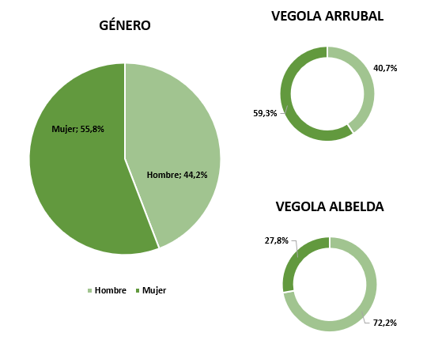
Género: Equilibrio general (55,8 % mujeres / 44,2 % hombres), con análisis por áreas y niveles jerárquicos.

Edad: Predominio de franjas medias-altas (41-60 años), con mayor permanencia femenina.
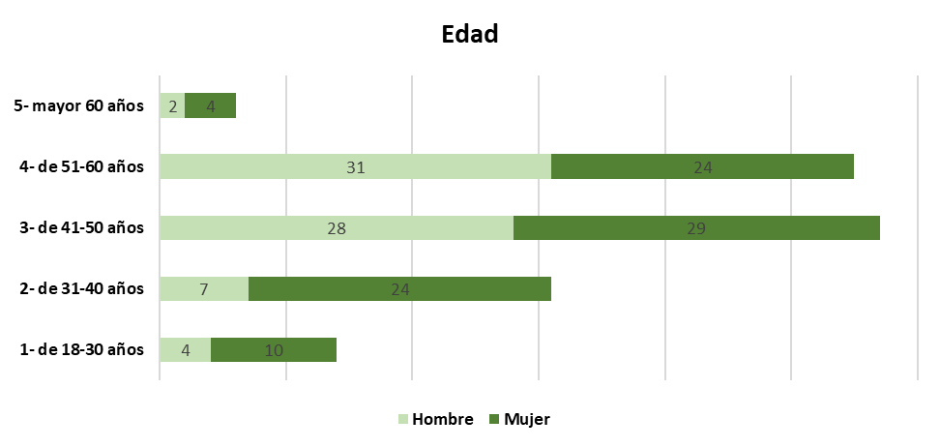
Antigüedad: Paridad en tramos medios, mayor presencia femenina en tramos altos.
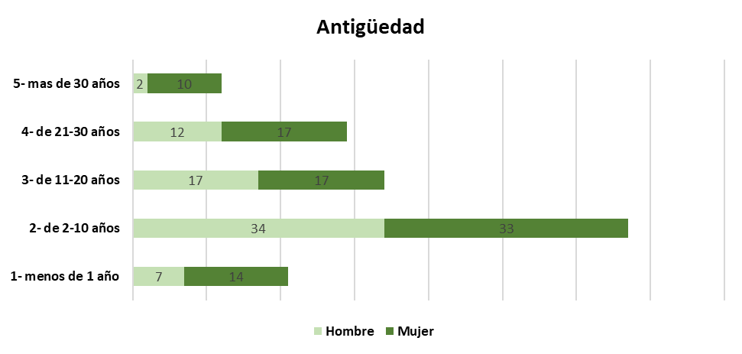
Ocupación por puesto: Identificación de segregación vertical y horizontal, con medidas orientadas a favorecer la promoción interna de mujeres.
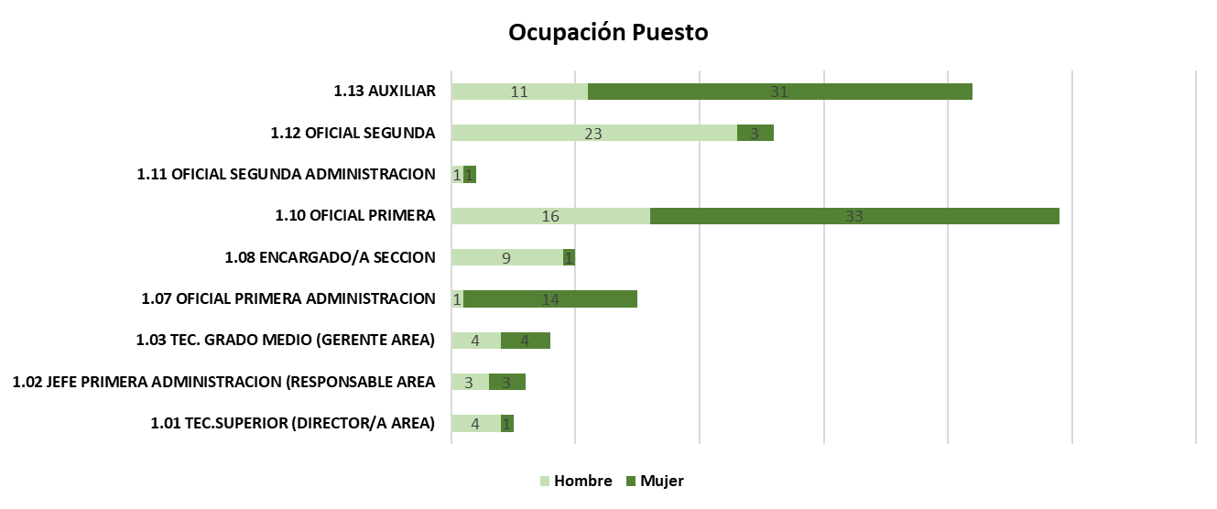

Eventualidad: Alta estabilidad contractual (99,4 % indefinidos), sin diferencias significativas por sexo.

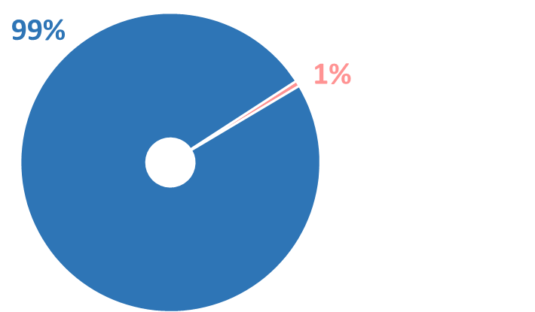
.
Objetivos y medidas
Objetivo | Medidas | Indicador | Responsable | Plazo
Reducir la segregación vertical en puestos directivos | Diseñar un plan de promoción interna con criterios objetivos y transparentes | % de mujeres en puestos directivos  (meta: +10 % en 3 años) | Carmen Muixi | 12 meses
Reducir la segregación vertical en puestos directivos | Continuar con la implementación de programas de mentoring y liderazgo para mujeres con potencial | Nº de mujeres participantes  (meta: mínimo 1 cada dos años) | Carmen Muixi | Anual
Reducir la segregación vertical en puestos directivos | Publicar vacantes internas con igualdad de acceso | % de vacantes publicadas internamente  (meta: 100 %) | Carmen Muixi | Continuo
Disminuir la segregación horizontal | Revisar descripciones de puestos para eliminar sesgos de género | Nº de descripciones revisadas  (meta: 100 % en 12 meses) | Carmen Muixi | 12 meses
Disminuir la segregación horizontal | Ofrecer formación técnica a mujeres en áreas operativas y a hombres en áreas administrativas | Nº de acciones formativas  (meta: al menos 2 por año) | Carmen Muixi | 12 meses

2 Procesos de selección y contratación

Végola Ibérica, S.L.U. cuenta con una Instrucción Técnica (IT) específica de Selección y Reclutamiento, integrada en su sistema de gestión, cuyo objetivo es garantizar que todos los procesos de contratación se desarrollen bajo criterios objetivos, evitando cualquier tipo de discriminación y asegurando la igualdad de trato y oportunidades entre mujeres y hombres.
Este procedimiento establece una metodología clara y transparente que incluye:
- Informe ciego de selección, donde la evaluación inicial se centra exclusivamente en conocimientos, habilidades y aptitudes definidas en la Ficha de Puesto, eliminando datos personales que puedan inducir sesgos.
- Entrevistas presenciales orientadas a confirmar la adecuación al puesto y la alineación con los valores corporativos, sin considerar factores ajenos a la competencia profesional.
- Contratación a través de ETT, exigiendo que las empresas colaboradoras apliquen los mismos principios de igualdad y no discriminación.

La empresa realiza auditorías periódicas para verificar el cumplimiento de estos principios, revisando informes de reclutamiento y selección, así como indicadores clave como:
- Distribución por sexo en nuevas incorporaciones, que en el último ejercicio muestra un 66,7 % de mujeres y un 33,3 % de hombres, reflejando una tendencia positiva hacia la igualdad.
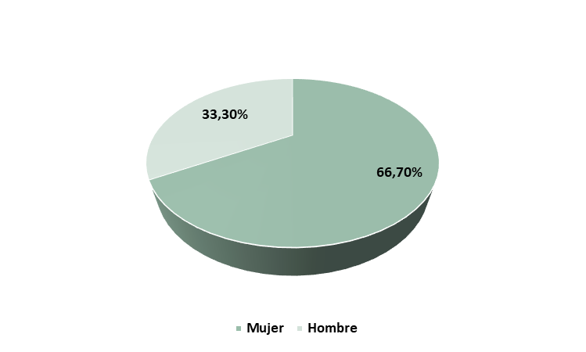
- Promoción interna, con un 45 % de mujeres y un 55 % de hombres, lo que evidencia un equilibrio razonable, aunque sujeto a seguimiento para garantizar la igualdad de oportunidades.
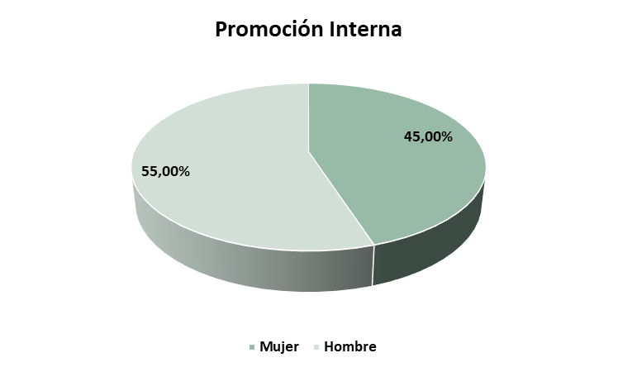
Este enfoque contribuye a reducir sesgos conscientes e inconscientes, favorece la neutralidad en la toma de decisiones y asegura que los criterios de acceso y promoción se basen exclusivamente en competencias y requisitos objetivos.

Objetivos y medidas
Objetivo | Medidas | Indicador | Responsable | Plazo
Favorecer la diversidad generacional | Continuar un plan de atracción de talento joven (prácticas, convenios) | Nº de incorporaciones <30 años  (meta: +5 % anual) | Carmen Muixi | Anual
Favorecer la diversidad generacional | Implementar programas de relevo generacional | Nº de planes de relevo diseñados  (meta: cubrir 100 % de puestos críticos) | Carmen Muixi | 12 meses
Favorecer la diversidad generacional | Adaptar medidas de conciliación para perfiles jóvenes | Nº de medidas implementadas  (meta: mínimo 2 nuevas medidas) | Carmen Muixi | 9 meses
Garantizar igualdad en desarrollo profesional | Ofrecer formación continua para actualización de competencias | Nº de horas de formación por persona/año  (meta: mínimo 20 horas) | Carmen Muixi | Continuo
Garantizar igualdad en desarrollo profesional | Revisar planes de carrera para evitar estancamiento | % de puestos con plan de carrera definido  (meta: 100 %) | Carmen Muixi | 12 meses
Mantener estabilidad contractual | Continuar con la política de contratación indefinida | % de contratos indefinidos  (meta: ≥99 %) | Carmen Muixi | Anual
Mantener estabilidad contractual | Monitorizar eventualidad por genero | Nº de contratos temporales desglosados por sexo  (meta: 0 % brecha) | Carmen Muixi | Informe anual
Garantizar procesos de selección y contratación en igualdad de oportunidades | Aplicar el informe ciego de selección en todas las fases iniciales | % de procesos con informe ciego aplicado  (meta: 100 %) | Carmen Muixi | 3 meses
 | Verificar que las entrevistas presenciales se ajustan a criterios objetivos definidos en la Ficha de Puesto | Nº de entrevistas auditadas sin sesgos detectados (meta: 100 % conformidad) | Carmen Muixi | Seguimiento trimestral
 | Exigir a las ETT el cumplimiento de principios de igualdad en los procesos de puesta a disposición | Nº de contratos ETT revisados con cláusula de igualdad  (meta: 100 %) | Carmen Muixi | 6 meses
 | Monitorizar la distribución por sexo en nuevas incorporaciones | % de mujeres y hombres incorporados  (meta: mantener equilibrio ≥40 %-60 %) | Carmen Muixi | Informe anual
 | Analizar la promoción interna para garantizar igualdad de oportunidades | % de promociones por sexo (meta: equilibrio ±10 %) | Carmen Muixi | Informe anual

3 Formación y Plan de Carrera

Végola Ibérica, S.L.U. dispone de un protocolo específico de Formación y Plan de Carrera, integrado en su sistema de gestión, cuyo objetivo es garantizar el acceso equitativo a la formación continua y al desarrollo profesional de toda la plantilla. Este protocolo se orienta a mejorar las cualidades y habilidades del personal con el fin de:
- Mantener y reforzar la competitividad empresarial.
- Incrementar la productividad.
- Motivar y fidelizar al equipo, aportando valor a las personas que integran la compañía.

Relevancia para la Igualdad
Este procedimiento constituye una herramienta clave para la igualdad de oportunidades, ya que:
- Asegura el acceso equitativo a la formación y al desarrollo profesional, sin distinción por sexo u otras condiciones.
- Favorece la promoción interna y la movilidad, reduciendo riesgos de discriminación indirecta.
- Contribuye a la retención del talento y a la conciliación, si se gestiona con criterios inclusivos.

Plan de Formación
El Plan de Formación Anual se elabora tras analizar las necesidades detectadas en la evaluación de desempeño, los requerimientos del puesto y el Plan de Carrera. Incluye:
- Formación en aptitudes, habilidades y conocimientos técnicos.
- Formación inicial para el puesto y certificaciones específicas.
- Acceso universal y comunicación transparente a toda la plantilla.
- Inclusión lingüística mediante material disponible en otros idiomas cuando se solicita.

Se observa una mayor participación femenina en acciones formativas, lo que puede deberse a la concentración de mujeres en puestos que requieren certificaciones específicas. Este dato se considera positivo, aunque se recomienda mantener un seguimiento para garantizar la equidad en todas las categorías.
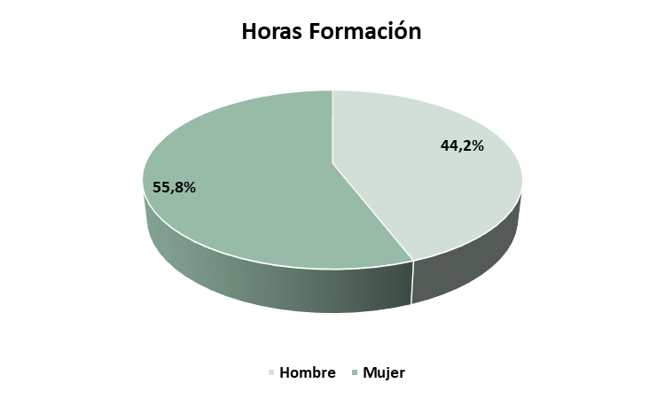

Catálogo de Formación
Además, la empresa dispone de un Catálogo de Formación accesible a toda la plantilla, que permite a cada persona seleccionar las acciones formativas más adecuadas a su perfil y plan de carrera, fomentando la autonomía y la corresponsabilidad en el desarrollo profesional.

Objetivos y medidas
Objetivo | Medidas | Indicador | Responsable | Plazo
Garantizar igualdad en el acceso a la formación | Asegurar que el Plan de Formación Anual se comunica a toda la plantilla | % de personas trabajadoras informadas sobre el plan  (meta: 100 %) | Carmen Muixi | Seguimiento anual
Garantizar igualdad en el acceso a la formación | Garantizar que todas las acciones formativas se imparten sin distinción por sexo u otras condiciones | % de formaciones con participación equilibrada (meta: ≥40 %-60 %) | Carmen Muixi | Seguimiento anual
Favorecer el desarrollo profesional y la promoción interna | Implementar un Plan de Carrera accesible y transparente | % de puestos con plan de carrera definido  (meta: 100 %) | Carmen Muixi | 12 meses
Favorecer el desarrollo profesional y la promoción interna | Ofrecer formación continua vinculada a la evaluación de desempeño | Nº de horas de formación por persona/año  (meta: ≥20 horas) | Carmen Muixi | Revisión anual
Promover la igualdad en el acceso al Catálogo de Formación | Mantener actualizado el Catálogo de Formación y garantizar su difusión | Nº de actualizaciones anuales del catálogo  (meta: mínimo 1) | Carmen Muixi | Revisión anual
Promover la igualdad en el acceso al Catálogo de Formación | Facilitar materiales en otros idiomas cuando se solicite | % de solicitudes atendidas (meta: 100 %) | Carmen Muixi | Continuo

4 Comunicación – Gabinete de Comunicación como Pilar del Plan de Igualdad

En el marco del Plan de Igualdad de Végola Ibérica, S.L.U., se ha constituido un Gabinete de Comunicación como herramienta estratégica para garantizar la transparencia, la equidad y la participación activa de toda la plantilla. Este gabinete tiene como misión asegurar que la información relevante llegue de forma clara, accesible y simultánea a todas las personas trabajadoras, independientemente de su centro de trabajo, turno, idioma o categoría profesional.
El Gabinete de Comunicación está integrado por representantes de áreas clave como Comunicación Interna, Comunicación Externa, Sostenibilidad y Acción Social, lo que permite un enfoque transversal alineado con los valores corporativos y los principios de igualdad.
Este protocolo responde a tres ejes fundamentales:
- Accesibilidad y equidad informativa: Garantizar que todas las personas tengan el mismo acceso a la información corporativa, normativa y de interés social.
- Participación y escucha activa: Crear canales bidireccionales que permitan no solo informar, sino también recoger sugerencias y necesidades.
- Integración de la igualdad en la comunicación: Incorporar mensajes inclusivos y perspectiva de género en todas las campañas y contenidos internos.

Las acciones desarrolladas en el marco de los programas Beyond (Learn, Health, Recognition, Engagement) y #Greenblood refuerzan este compromiso, fomentando la formación continua, la salud laboral, la conciliación, la cohesión interna y la cultura inclusiva.

Objetivos y medidas
Objetivo | Medidas | Indicador | Responsable | Plazo
Garantizar la comunicación inclusiva y accesible | Difundir toda la información corporativa en canales accesibles para toda la plantilla (pantallas, intranet, tablones, correo) | % de comunicaciones publicadas en todos los canales  (meta: 100 %) | Carmen Muixi | seguimiento trimestral
Garantizar la comunicación inclusiva y accesible | Asegurar la disponibilidad de la información en diferentes idiomas cuando sea necesario | % de solicitudes de traducción atendidas  (meta: 100 %) | Gabinete de Comunicación | Continuo
Fomentar la participación y la transparencia | Crear y mantener una red de facilitadores internos para difundir información y recoger feedback | Nº de facilitadores activos (meta: mínimo 1 por centro) | Gabinete de Comunicación | Revisión anual
Fomentar la participación y la transparencia | Realizar reuniones informativas generales y sesiones de escucha activa | Nº de reuniones anuales (meta: mínimo 1) | Gabinete de Comunicación | Anual
Integrar la comunicación en la estrategia de igualdad | Publicar contenidos periódicos sobre igualdad, conciliación y diversidad en los canales internos | Nº de publicaciones anuales (meta: mínimo 6) | Gabinete de Comunicación | Revisión Anual
Integrar la comunicación en la estrategia de igualdad | Incluir en todas las campañas corporativas mensajes alineados con los principios de igualdad | % de campañas revisadas con perspectiva de igualdad (meta: 100 %) | Gabinete de Comunicación | Continuo

5 Política Retributiva – Garantía de Equidad Salarial

Végola Ibérica, S.L.U. dispone de una Política Retributiva específica (Anexo IV Política Retributiva), integrada en su sistema de gestión, cuyo propósito es establecer un modelo salarial competitivo, transparente y alineado con la estrategia empresarial, asegurando la equidad interna y la no discriminación por razón de género, edad, tipo de contrato u otras condiciones.
Esta política se aplica a toda la plantilla, independientemente del centro de trabajo, jornada o nivel jerárquico, y se articula en torno a los siguientes principios:
- Captación y retención del talento, mediante un sistema retributivo atractivo y coherente con el mercado.
- Reconocimiento del desempeño individual, la dedicación y la responsabilidad asumida.
- Objetividad y proporcionalidad, vinculando los incentivos a indicadores cuantificables y evaluaciones estructuradas.
- Transparencia y trazabilidad, garantizando que los criterios salariales sean claros y auditables.

El sistema contempla incentivos económicos asociados al cumplimiento de objetivos individuales y colectivos, regulados en planes anuales. Además, se realizan auditorías retributivas periódicas conforme a la normativa vigente (RD 902/2020), utilizando la herramienta oficial del Ministerio de Trabajo para el Registro Retributivo.
Los resultados del diagnóstico evidencian:
- Ausencia de brecha salarial significativa (diferencias inferiores al 25% en todos los grupos, salvo casos justificados por estructura ocupacional).

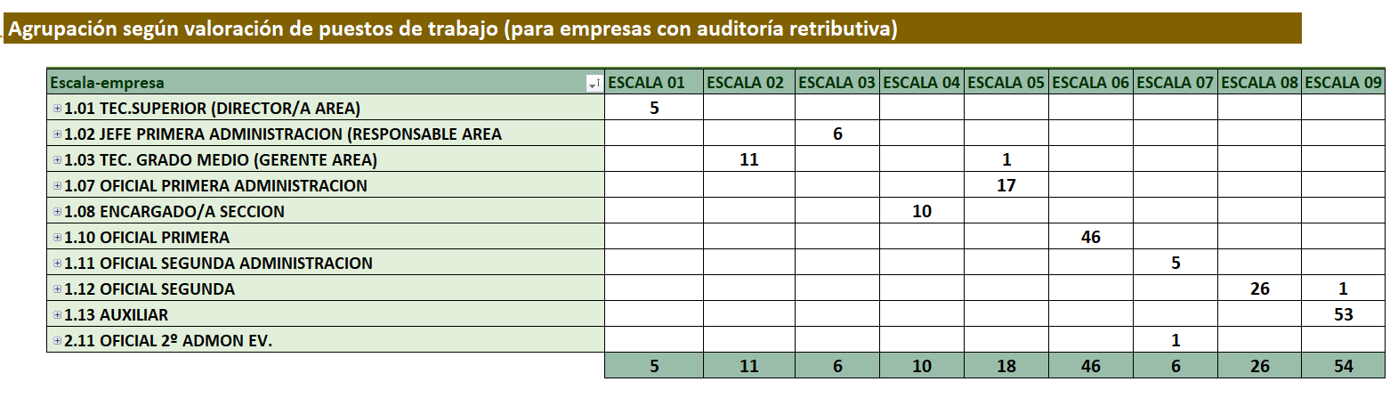
- Cumplimiento normativo y validación por la Comisión Negociadora. (Anexo III Informe Registro retributivo)
- Necesidad de seguimiento continuo para prevenir desigualdades indirectas y reforzar la transparencia.

Objetivos y medidas
Objetivo | Medidas | Indicador | Responsable | Plazo
Garantizar la igualdad retributiva entre mujeres y hombres. | Mantener actualizado el Registro Retributivo conforme a la normativa. | % de actualizaciones realizadas en plazo (meta: 100 %) | Carmen Muixi | Revisión anual
Garantizar la igualdad retributiva entre mujeres y hombres. | Realizar auditorías retributivas periódicas para detectar posibles desigualdades. | Nº de auditorías realizadas y aprobadas por la Comisión Negociadora (meta: 1 anual) | Carmen Muixi | Informe anual
Asegurar la transparencia y objetividad en los sistemas de incentivos | Publicar los criterios de cálculo de incentivos en los canales internos. | % de criterios comunicados a la plantilla  (meta: 100 %) | Carmen Muixi | 3 meses
 | Revisar anualmente las tablas de incentivos para garantizar proporcionalidad y equidad. | Nº de revisiones realizadas (meta: 1 anual) | Carmen Muixi | Revisión anual
Prevenir la brecha salarial y corregir desviaciones | Analizar las retribuciones por sexo, categoría y centro para identificar posibles riesgos. | % de categorías analizadas (meta: 100 %) | Carmen Muixi | Informe anual
Prevenir la brecha salarial y corregir desviaciones | Implementar medidas correctoras en caso de detectar diferencias no justificadas. | Nº de acciones correctoras aplicadas  (meta: 100 % de los casos detectados) | Carmen Muixi | Inmediato tras detección

6 Clima Laboral y Resolución de Conflictos

En el marco del sistema de gestión integral de Végola Ibérica, S.L.U., se ha establecido un protocolo específico para el seguimiento y diagnóstico del Plan de Igualdad, orientado a garantizar la mejora continua en materia de igualdad de oportunidades y la creación de un entorno laboral saludable, inclusivo y respetuoso.
Este protocolo se basa en tres pilares fundamentales:
- Medición del clima laboral mediante herramientas objetivas como encuestas de satisfacción y Net Promoter Score (NPS).
- Gestión proactiva de conflictos, asegurando la trazabilidad, la confidencialidad y la equidad en todas las intervenciones.
- Participación activa de la plantilla, fomentando espacios de diálogo y escucha que permitan identificar áreas de mejora y reforzar la cultura organizacional igualitaria.

Los resultados del último ejercicio reflejan un índice global de satisfacción del 71% y un NPS positivo (4 puntos), lo que indica una evolución favorable en la percepción del clima laboral. Asimismo, se han gestionado los conflictos reportados conforme al protocolo, garantizando la transparencia y la protección de derechos.
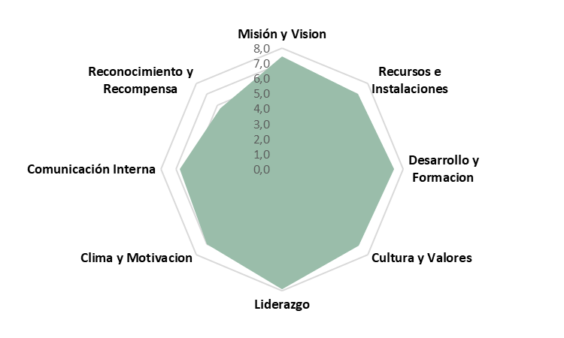
Objetivos y medidas
Objetivo | Medidas | Indicador | Responsable | Plazo
Mejorar el clima laboral y la percepción de igualdad | Realizar encuestas anuales de satisfacción y NPS para toda la plantilla | % de participación  Meta (≥80%) y puntuación global (≥75%) | Carmen Muixi | Semestral
Mejorar el clima laboral y la percepción de igualdad | Analizar resultados y elaborar plan de acción correctivo | Nº de planes de acción implementados Meta (100% de los casos detectados) | Carmen Muixi | 2 meses tras la encuesta
Garantizar la gestión eficaz y confidencial de conflictos | Mantener operativo el protocolo de resolución de conflictos | % de conflictos gestionados conforme al protocolo  Meta (100%) | Área de Gestión de Personas | Continuo
Garantizar la gestión eficaz y confidencial de conflictos | Formar a mandos intermedios en detección temprana y mediación | Nº de formaciones impartidas  Meta (mínimo 1 anual) | Carmen Muixi | Inicio en 6 meses, revisión anual
Fomentar la participación y la comunicación interna | Habilitar canales confidenciales para comunicación de incidencias y sugerencias | Nº de canales activos  Meta (mínimo 2) | Carmen Muixi | Continuo
Fomentar la participación y la comunicación interna | Realizar sesiones de escucha activa con la plantilla. Continuar con el Café con Carmen | Nº de sesiones realizadas Meta (mínimo 2 anuales) | Carmen Muixi | Continuo

7 Conciliación – Derecho y Cultura Organizacional

En Végola Ibérica, S.L.U., la conciliación de la vida personal, familiar y laboral se reconoce como un derecho universal, aplicable a toda la plantilla sin condicionantes como la reducción de jornada, disminución salarial o la obligatoriedad de tener hijos menores a cargo. Este compromiso se integra en el sistema de gestión integral y se orienta a crear un entorno laboral humano, inclusivo y sostenible, donde las personas puedan compatibilizar sus responsabilidades personales con su desarrollo profesional.
El protocolo de conciliación contempla medidas flexibles y adaptadas a las necesidades detectadas en los distintos centros de trabajo, garantizando la corresponsabilidad y la igualdad de oportunidades. Entre las acciones implementadas destacan:
- Cambios de turno y flexibilidad horaria, para atender situaciones personales justificadas.
- Teletrabajo, aplicable a perfiles administrativos y comerciales, con impacto en el 23% de la plantilla.
- Mejoras en horarios y permisos, incluyendo jornada intensiva en planta, horario flexible en oficinas, gestión consensuada de vacaciones y permisos adicionales.
- Medidas específicas para guarda legal, con seguimiento de la distribución por género para promover la corresponsabilidad.
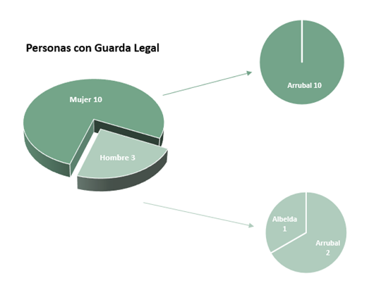
Estas iniciativas se complementan con auditorías periódicas y campañas de sensibilización para fomentar la implicación equitativa de hombres y mujeres en el cuidado familiar.
Objetivos y medidas
Objetivo | Medidas | Indicador | Responsable | Plazo
Garantizar el acceso equitativo a medidas de conciliación | Mantener operativo el protocolo de solicitud de cambios de turno y flexibilidad horaria | Nº de solicitudes atendidas  (meta: 100% de las justificadas) | Carmen Muixi | Continuo
Garantizar el acceso equitativo a medidas de conciliación | Ampliar la cobertura del teletrabajo en perfiles compatibles | % de plantilla con acceso a teletrabajo  (meta: ≥5%) | Carmen Muixi | Continuo
Promover la corresponsabilidad en el cuidado familiar | Realizar seguimiento anual de personas en situación de guarda legal | % de distribución por sexo  (meta: reducir brecha) | Carmen Muixi | Informe anual
Promover la corresponsabilidad en el cuidado familiar | Implementar campañas de sensibilización para fomentar la implicación masculina en cuidados | Nº de campañas realizadas  (meta: mínimo 1 anuales) | Carmen Muixi | Anual
Mejorar la flexibilidad horaria y permisos | Revisar y ampliar los permisos retribuidos y gestión flexible de vacaciones | Nº de mejoras implementadas  (meta: mínimo 1) | Carmen Muixi | Anual

8 Seguridad y Salud Laboral – Protección Integral y Prevención

En Végola Ibérica, S.L.U., la protección eficaz de la salud laboral constituye un pilar estratégico del sistema de gestión integral. La empresa dispone de un protocolo específico orientado a garantizar la seguridad, la salud y el bienestar de toda la plantilla, con especial atención a colectivos vulnerables, situaciones de embarazo y riesgos psicosociales.
Este compromiso se traduce en:
- Prevención proactiva: Evaluación continua de riesgos laborales en todos los puestos, sin sesgos de género ni discriminación.
- Protección integral: Actuaciones específicas para embarazo, maternidad, lactancia y personas especialmente sensibles.
- Vigilancia de la salud: Reconocimientos médicos bajo estricta confidencialidad, cumpliendo la Ley 31/1995 y el RD 39/1997.
- Entorno seguro y respetuoso: Protocolos contra acoso y hostigamiento, garantizando herramientas eficaces para prevenir y actuar.
- Participación activa: Comité de Seguridad y Salud paritario, con representación equilibrada (57% mujeres y 43% hombres).

La empresa ha logrado reducir la siniestralidad laboral, situando el índice en 4,4%, frente al 7,06% del sector, lo que evidencia la eficacia de las medidas preventivas y el compromiso con la seguridad.
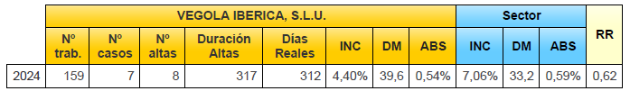

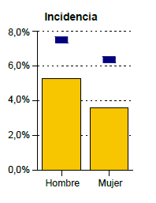

Objetivos y medidas
Objetivo | Medidas | Indicador | Responsable | Plazo
Garantizar la prevención y evaluación de riesgos laborales | Realizar evaluaciones de riesgos en todos los puestos bajo criterios de igualdad | % de puestos evaluados (meta: 100%) | Responsable Seguridad y Salud | Revisión anual
Garantizar la prevención y evaluación de riesgos laborales | Actualizar el protocolo de prevención para incluir riesgos psicosociales y colectivos vulnerables | Nº de actualizaciones realizadas  (meta: mínimo 1 anual) | Responsable Seguridad y Salud | Anual
Proteger la salud en situaciones de embarazo y maternidad | Implementar evaluaciones específicas para puestos con riesgo durante el embarazo/lactancia | Nº de evaluaciones realizadas  (meta: 100% de los casos comunicados) | Responsable Seguridad y Salud | Inmediato tras comunicación
Proteger la salud en situaciones de embarazo y maternidad | Adaptar el puesto o reubicar a la trabajadora cuando sea necesario | % de adaptaciones efectivas  (meta: 100%) | Responsable Seguridad y Salud | Máximo 7 días tras informe técnico
Proteger la salud en situaciones de embarazo y maternidad | Promover la Sala de lactancia | Nº de necesidades comunicadas  (Meta: 100%) | Responsable Seguridad y Salud | Continuo
Garantizar la vigilancia de la salud y la confidencialidad | Realizar reconocimientos médicos conforme a normativa, garantizando privacidad | % de reconocimientos realizados  (meta: ≥95%) | Servicio de Prevención | Anual
Reducir la siniestralidad y mejorar la ergonomía | Mantener el índice de siniestralidad por debajo del promedio sectorial | Índice de siniestralidad (meta: ≤4,4% frente al 7,06% del sector) | Responsable Seguridad y Salud | Seguimiento trimestral
Reducir la siniestralidad y mejorar la ergonomía | Garantizar la entrega de vestuario laboral adaptado y ergonómico | Nº de entregas registradas (meta: 2 por año) | Tecncio RRHH | Semestral

9- Protocolos y Mecanismos de Prevención y Actuación – Garantía de Entorno Seguro

En Végola Ibérica, S.L.U., la protección frente a conductas inapropiadas y situaciones de riesgo es una prioridad estratégica. La empresa dispone de protocolos específicos para la prevención y actuación frente a acoso laboral, acoso sexual y por razón de sexo, hostigamiento y violencia de género, garantizando un entorno laboral seguro, respetuoso e inclusivo.
Estos protocolos establecen:
- Procedimientos claros para la detección temprana, denuncia segura y actuación inmediata.
- Protección integral de las personas afectadas, asegurando confidencialidad y respeto.
- Cumplimiento normativo conforme a la Ley Orgánica 3/2007 y normativa de prevención de riesgos.

Además, se ha implantado:
- Canal de denuncias confidencial, accesible para personal interno y externo, disponible en la web corporativa y sistemas internos.
- Código Ético corporativo, que define principios de conducta, igualdad y no discriminación, difundido mediante intranet, web y procesos de acogida.

Estas herramientas garantizan la trazabilidad, la protección de datos y el seguimiento adecuado de cada caso, reforzando la cultura organizacional basada en la tolerancia cero frente a cualquier forma de acoso o violencia.
Objetivos y medidas
Objetivo | Medidas | Indicador | Responsable | Plazo
Prevenir y erradicar conductas de acoso y violencia | Mantener activos los protocolos frente a acoso laboral, sexual y violencia de género | Nº de protocolos revisados y actualizados  (meta: 100% anual) | Carmen Muixi | Revisión anual
Prevenir y erradicar conductas de acoso y violencia | Formar a toda la plantilla en prevención y actuación frente al acoso | % de personal formado (meta: ≥90%) | Carmen Muixi | 12 meses
Garantizar canales seguros y accesibles para denuncias | Mantener operativo el canal de denuncias confidencial | % de denuncias gestionadas conforme al protocolo  (meta: 100%) | Carlota Gonzalez | Continuo
Garantizar canales seguros y accesibles para denuncias | Difundir el canal en todos los soportes internos y externos | Nº de campañas de difusión realizadas  (meta: mínimo 2 anuales) | Carmen Muixi | Anual
Consolidar la cultura ética y de igualdad | Actualizar y difundir el Código Ético corporativo | Nº de actualizaciones y entregas en procesos de acogida  (meta: 100%) | Carmen Muixi | Revisión anual
Consolidar la cultura ética y de igualdad | Realizar auditorías sobre cumplimiento del Código Ético | Nº de auditorías realizadas (meta: mínimo 1 anual) | Carlota Gonzalez | Informe anual

COMISION DE IGUALDAD/NEGOCIADORA

COMPOSICIÓN DE LA COMISIÓN DE IGUALDAD/NEGOCIADORA, REGLAMENTO, FUNCIONES Y SEGUIMIENTO DE REUNIONES Y OBJETIVOS.
Artículo 1: Objeto y aplicación
El presente Reglamento tiene como objeto regular el funcionamiento interno de la Comisión Negociadora del Plan de Igualdad.
Para dar cumplimiento, La comisión para igualdad de oportunidades y no discriminación estará encargada de velar por el cumplimiento del principio de igualdad de oportunidades y no discriminación entre personas trabajadoras en la propia empresa.
Artículo 2: Composición de la comisión de igualdad/negociadora
Reunidos por una parte la representación de la empresa y de otra los representantes de los trabajadores y trabajadoras y representación sindical, se acuerda:
1.- Elección por parte de la representación de la empresa, Representación de los trabajadores y trabajadoras y Representación sindical de los dos sindicatos más representativos del Sector, de los miembros que forman parte de la Comisión Negociadora del Plan de Igualdad.
2.- La constitución de la Comisión Negociadora del Plan de Igualdad, la cual queda representada por los siguientes miembros:

Por la representación empresarial:
Iván Alonso Arlegui Director General
Carmen Muixi Sáez Directora de Gestión de Personas
Javier Loza Villoslada Gerente de Producción

Por la representación de los trabajadores y trabajadoras Centro de Arrúbal:
Nuria Blanco Lapresa UGT
Gabriela Nickol Espinoza Carmona CSIF

Por la representación de los trabajadores y trabajadoras Centro de Albelda:
Eugenio Andia Flores UGT

Artículo 3: Reuniones y Actas (Seguimiento de objetivos)
Para el ejercicio de sus funciones la Comisión Negociadora del Plan de Igualdad se reunirá de forma periódica las veces necesarias hasta la firma de dicho Plan de Igualdad.
Asimismo, se podrán convocar reuniones a solicitud de cualquiera de las partes para tratar los temas que surjan durante el transcurso de la negociación del Plan de Igualdad.

Todas las horas destinadas a las reuniones de la Comisión Negociadora del Plan de Igualdad serán a cargo de la empresa, las horas preparatorias de la reunión de dicha Comisión cuentan con un crédito de 16 horas anuales para los representantes de los trabajadores y trabajadoras, tal y como indica el Convenio Vigente de Conservas Vegetales, convenio de aplicación de la empresa.
La RLT podrá ser asistida en todo momento por personas asesoras de los sindicatos en las materias que lo requieran, así como en las reuniones de la Comisión del Plan de Igualdad.
De cada una de las reuniones se levantará acta que recogerá los temas tratados y acuerdos alcanzados, los desacuerdos y manifestaciones de parte, y se anexarán los documentos presentados y la fecha de la siguiente reunión.
La Empresa será la encargada de convocar las reuniones, enviar orden del día, realizar las actas, informes, y enviar los documentos que sean necesarios para el trabajo de la Comisión Negociadora del Plan de Igualdad.
La comisión negociadora del Plan de Igualdad se reunirá cada cuatro meses, para realizar seguimiento del cumplimiento de los objetivos, a través de la realización de las medidas propuestas.
Quedará constancia de las reuniones, así como de las conclusiones, mediante acta firmada por cada uno de los asistentes.

Artículo 4: Toma de acuerdos
Las decisiones de la comisión se adoptarán en general por consenso. De no haberlo, se sometería a votación siendo adoptado el acuerdo por mayoría absoluta de cada una de las dos representaciones.
Se podrá, en caso de desacuerdo, hacer una nota aclaratoria en el acta sobre la posición de la parte discrepante.
En caso de bloqueo o incumplimiento de los compromisos adquiridos se pasará la cuestión en litigio al organismo correspondiente.

Artículo 5: Confidencialidad
Las personas que formen parte de la Comisión, incluidas las asesoras, se comprometen a la confidencialidad de las reuniones y documentación, de las cuestiones no recogidas en acta.

Artículo 6: Recursos.
La empresa facilitará los recursos económicos, materiales y personales que sean necesarios para promocionar y garantizar tanto las reuniones como los acuerdos tomados en el ámbito de la Comisión Negociadora del Plan de Igualdad.
La Comisión Negociadora hará la formación necesaria en materia de Igualdad, sin cargo al crédito horario sindical, y por lo tanto a cargo de la empresa.

Artículo 7: Funciones
El comité de Igualdad/negociador, tendrá las siguientes funciones:

• Será función de la Comisión negociar medidas concretas y efectivas que aseguren la igualdad de oportunidades y la no discriminación entre personas trabajadoras, así como diseñar el Plan de Igualdad de la empresa el cual será acordado entre la representación de la parte social y la parte empresarial.
• Una vez aprobado dicho Plan se constituirá la Comisión de Seguimiento y evaluación del Plan de Igualdad, cuyos miembros procederán de la Comisión Negociadora, dicha comisión será la encargada de velar por que se cumplan los objetivos del Plan, se lleven a cabo las medidas acordadas, con los plazos y recursos necesarios, así como con los responsables, indicadores y cronograma para su evaluación. Se formalizará también un reglamento interno de funcionamiento.
• Velar y realizar un seguimiento de posibles discriminaciones tanto directas como indirectas en la empresa, para garantizar el principio de no discriminación.
• Proponer acciones positivas que sirvan para la correcta aplicación de políticas de igualdad en el seno de la empresa.
• Establecer los objetivos para conseguir la igualdad de trato y oportunidades entre personas trabajadoras, a partir del resultado de los datos del diagnóstico, y propuesta de acciones con plazos estimados para realizarlas e indicadores que permitan realizar un seguimiento de las mismas
• Participar en la difusión del Plan de Igualdad, persiguiendo la máxima involucración del conjunto de la plantilla.
• Recoger propuestas individuales y colectivas de personas trabajadoras que posteriormente analizarán y resolverán.
• Al objeto de desarrollar la ley, la Comisión Negociadora del Plan de Igualdad será el ámbito para negociar el Plan de igualdad.
• La Comisión Negociadora del Plan de igualdad negociará un protocolo de prevención y de actuación de acoso sexual y acoso por razón de sexo, así como el Protocolo LGBTI (Anexo V Protocolo para la Prevención y Actuación frente al Acoso Laboral, Acoso Sexual, Violencia de Género y Discriminación por Diversidad Sexual y de Género (LGBTI))
• La Comisión Negociadora del Plan de igualdad negociará mejoras en los derechos de las mujeres víctimas de violencia de género.
• Anualmente efectuará un informe general de conclusiones en el que se evaluará la efectividad de las medidas y se estudiará su adecuación e implementación.
• Elaborar acuerdos para fomentar la igualdad de oportunidades.

